

Rapport du projet :

**LP GI4**

**Deuxième sujet :** **Réservation de vols**

**Réalisé par :**

Mohamed Ait ouhmane

Maryam Nour edddine

Mohamed Rami

Soukaina Najib

**INTRODUCTION:**

Dans le cadre de notre deuxième année en Génie Informatique à la Faculté Polydisciplinaire Taroudant , nous avons eu l’occasion de réaliser un projet qui a pour but d’acquérir une vision globale ainsi que d’améliorer l’analyse et la conception dans des projets de réalisation du logiciel, ceci aide au développement de ce dernier.

Comme n’importe quel type de projet, un projet informatique nécessite une phase d’analyse, suivi d’une phase de conception.

Dans ce projet on avait le choix entre trois études de cas , Notre groupe a choisi le deuxième énoncé : « Réservation de vols » , dont l’objectif de ce sujet est la gestion des réservations de vols effectués dans une agence .

En premier lieu (La phase d’analyse), on est amené à bien comprendre et à décrire de façon précise les besoins et les exigences des utilisateurs ou des clients.

En deuxième lieu (La phase de conception) , on apporte plus de détails à la solution et on cherche à clarifier des aspects techniques, et concevoir la solution en utilisant les diagrammes UML adéquats (dans notre cas on est censé de réaliser un diagramme des cas d’utilisation, diagramme d’activité, diagramme de séquence et diagramme de classe ).

Ces diagrammes sont utilisés pour représenter la réalité et la simplifier, chaque diagramme donne une vision différente du projet à traiter. UML nous fournit donc des diagrammes pour **représenter** le logiciel à développer : son fonctionnement, sa mise en route, les actions susceptibles d’être effectuées par le logiciel, etc.

Dans notre groupe , on a utilisé la stratégie suivante dont chaque membre doit effectuer tous les diagrammes puisque chaque personne a sa propre conception , on a posé un délai pour avoir plus de temps à discuter afin d’obtenir à la fin un diagramme confirmé par tout le monde . Concernant le rapport chacun a essayé d’expliquer un diagramme pour organiser le travail du groupe.

**1-Diagramme des cas d’utilisation :**

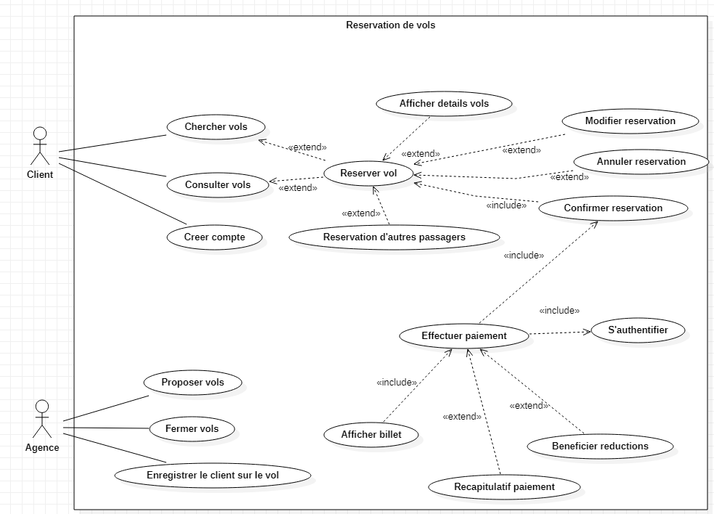

Ce diagramme décrit les fonctionnalités du système, définit ses limites , et il définit aussi les acteurs et ses besoins .

Dans ce cas on a deux acteurs principaux : Client et agence . En accédant au site le client peut créer un compte et puis se déconnecter sans réaliser aucune reservation.Il peut aussi chercher des vols , ou les consulter c’est-à-dire voir seulement les vols affichés à la page d’accueil sans réserver , dans ces deux fonctionnalités la réservation existe,elle peut être effectuée mais pas toujours , c’est pour cela on a utilisé un « extends ».

Dans la fonctionnalité réserver un vol , le client peut afficher les détails du vol ( l’heure de départ /arrivée , escales,prix,poids de bagage autorisé , etc.),ainsi que le client a la possibilité de réserver à d’autres passagers (un enfant…) , ces deux fonctionnalités existent mais elles ne sont pas obligatoires . Le client est capable de modifier ou annuler la réservation à n’importe quel temps et peut aussi passer la réservation sans les utiliser, mais pour compléter la réservation Il est obligé de confirmer cette dernière et le client ne peut pas confirmer une réservation sans que le vol soit déjà réservé c’est pour cela on a utilisé un « includes » .

Le client ne peut pas effectuer un paiement sans que la réservation soit confirmée, et sans authentification ; c’est-à-dire que le client doit s’authentifier s’il a déjà un compte sinon il doit créer un compte d’où elle vient l’utilisation de « includes », en effectuant le paiement il peut bénéficier des réductions , mais pas toujours, c’est pour cela on a utilisé un « extends ».

Après la réalisation du paiement, le client peut afficher le récapitulatif paiement s’il le désire mais pas obligatoirement .

Le billet ne peut pas s’afficher sans que le paiement soit complet, après l’affichage du ticket d’avion le client peut l’imprimer ou l’enregistrer.

L’agence a trois fonctionnalités : Elle propose des vols , elle peut aussi les fermer , et elle enregistre le client sur le vol.

**2-Diagramme d’activité :**

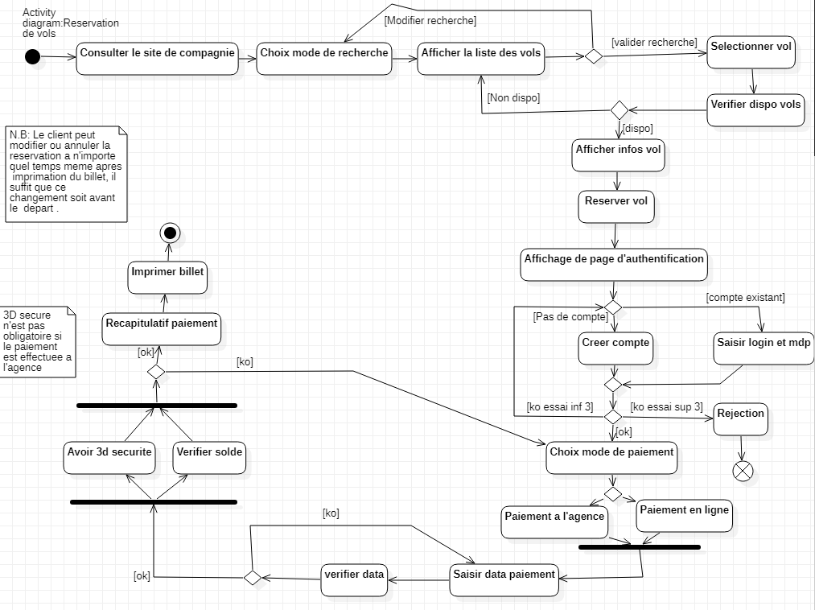

Ce diagramme représente le comportement interne d’un processus , ainsi que le déroulement des traitements en les regroupant dans des étapes nommes « activités ».

On peut diviser le diagramme d’activité concernant la réservation des vols en cinq parties :

1. Rechercher des vols.

C'est la première étape à laquelle le client est exposé, car après avoir accédé à la page du site, la première chose effectuée sera la recherche du vol souhaite, après avoir saisi les données de recherche, une liste de vols similaires aux données saisies lui apparaîtra, avant d passer à l'étape suivante, le client peut modifier les données de recherche jusqu'à ce qu'il trouve ce qui lui convient.

1. Sélectionner et Réserver un vol.

Après avoir confirmé les résultats de la recherche, le client passe à l'étape de choisir le vol qui lui convient dans la liste précédente (Liste de vols). Après avoir défini son choix, on passe à l'étape de vérification de la disponibilité du vol sélectionné, au cas où le voyage n’est pas disponible, la liste de vols est affichée à nouveau pour que le client peut rechoisir un autre vol, sinon (si le vol est disponible), toutes les différentes informations sur le vol seront affichées avant que le client passe à l'étape de réservation, ce qui l'obligera à passer à l'authentification, qui est l'étape suivante.

1. Authentification obligatoire.

Il s'agit d'une étape obligatoire le client est exposé à deux cas, soit il a déjà un compte, dans ce cas il doit saisir les informations du compte(login et mot de passe ), soit le client n'a pas de compte , ici il doit créer ce dernier (la saisie du nom , numéro de passeport ..), après la saisie du client, on passe à la vérification des informations saisies ,si les informations sont incorrectes le client ré-entrera les informations tant qu'il n'a pas terminé trois tentatives possibles au cas de dépassement, sa demande sera rejetée, et au cas où les informations sont correctes il passera directement à l'étape suivante.

1. Paiement.

Cette étape est considérée comme l'étape la plus importante, car par cette étape la réservation est confirmée, le client commence cette phase par choisir le mode de paiement , on a déterminé ce mode en deux manières : payer en ligne ou aller jusqu’à l'agence et payer directement, et dans les deux cas, le client doit saisir les données du paiement, on passe à la vérification , au cas où les informations sont incorrectes le client réessaie la saisie jusqu’il entre les informations correctes. Puis, une fois son solde est vérifié (S'il n'a pas assez de solde, il sera retourné à choisir à nouveau le mode de paiement ) et il a une 3d sécurité s’il s’agit d’un paiement en ligne (c’est un protocole sécurise de paiement sur internet ), il passera à l'étape finale.

P.S : S'il y a des réductions disponibles, elles seront prises en compte automatiquement avant de passer.

1. Obtenir le billet.

Finalement la dernière étape où le client obtiendra son billet et un récapitulatif de paiement, sachant qu'il peut modifier la réservation ou l'annuler à n'importe quelle étape de ces étapes, il peut également le faire quand il le souhaite, à chaque fois qu'il revient sur le site, tant que la date du voyage en question n'est pas trop tardive.

N.B : On a utilisé deux notes , une concerne la modification et l’annulation de la réservation , et l’autre concerne la 3D sécurité .

Pour la première note on l’a utilisé car le client peut annuler ou modifier la réservation à n’importe quel temps , parfois même après la confirmation de la réservation, le client peut modifier la date ou annuler le vol à cause d’un empêchement (La mort , un travail urgent...), ou par exemple il peut la modifier ou même l’annuler au niveau de la phase du paiement après avoir constaté qu’il a un travail plus important que ce vol ,etc. On peut avoir plusieurs cas dans ces deux options, c’est pour cela on ne peut pas ajouter l’option modifier ou annuler dans un endroit particulier, ces deux options doivent être disponibles à n’importe quelle activité.

Concernant la deuxième note , la 3D sécurité et la vérification du solde est obligatoire s’il s’agit d’un paiement en ligne sinon (s’il s’agit d’un paiement à l’agence) la vérification du solde est suffisante .

**3-Diagramme de séquence :**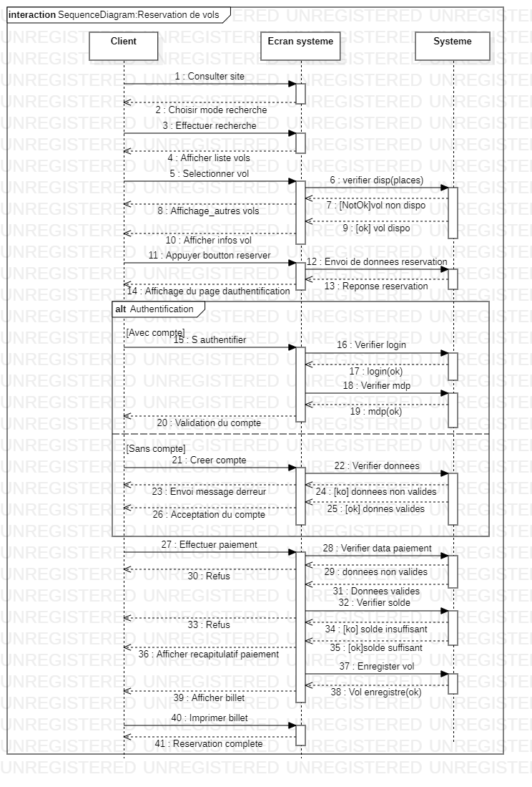

Ce diagramme contient les messages échanges entre les lignes de vie, présentés dans un ordre chronologique .

Dans ce diagramme on a décidé d’introduire trois lignes de vie « life-line », la première concerne le client qui a une une interaction directe avec la deuxième life-line représentant l’interface du site de la compagnie aérienne qui s’affiche au client, ce dernier a une interaction avec le système lui-même .

Tout d’abord, le client doit choisir un mode de recherche afin de sélectionner un vol( ceci est toujours accompagne par une option de modification recherche).Ce séléctionnement amène a la vérification de la disponibilité du vol sélectionné faite automatiquement par le système , cela provoque l’affichage d’autres vol de mêmes caractéristiques de différente date ou de même date avec différentes caractéristiques du vol si le vol sélectionné n’est plus disponible , sinon les détails du vol seront affiches (date précise ,prix, escales…).

Pour compléter la réservation , le client doit créer un compte ou s’authentifier s’il a déjà un compte , dans les deux cas on a une vérification des données saisies par le client , soit vérification du login et mot de passe , soit vérification des informations du client (nom, numéro de passeport...), si la vérification se passe mal le système envoie un message d’erreur au client .

Dès l’acceptation du compte , on passe à la phase du paiement , le client doit choisir entre deux modes de paiement soit d’effectuer l’opération en agence ou en ligne , dans les deux choix le client est oblige de saisir les données du paiement ( le numéro de la carte, le type de la carte, nom d’utilisateur etc.) si les données sont incorrectes le client récoit un refus ,sinon le récapitulatif du paiement s’affiche et le vol s’enregistre automatiquement dans le système, finalement le billet s’affiche et le client peut l’imprimer ou l’enregistrer , et comme ça la réservation est complète.

P.S: Le client a toujours la possibilité d’annuler ou modifier la réservation .

**4-Diagramme de classe :**

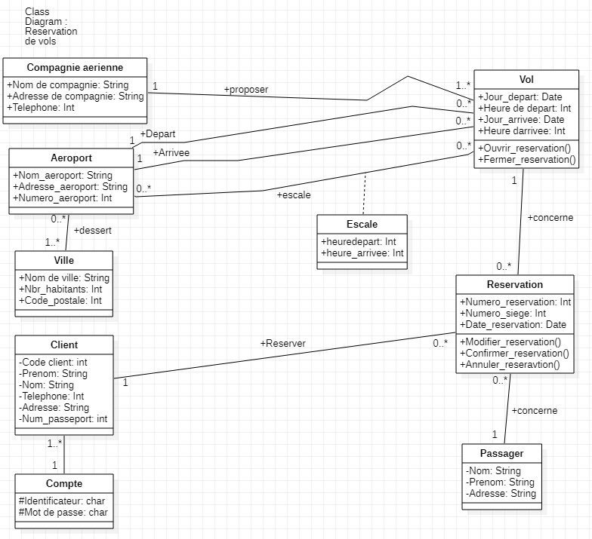

Ce diagramme montre la structure interne, et représente d’une façon abstraite les objets du système qui vont interagir pour réaliser le cas d’utilisation. Le diagramme de classe est le plus utile parmi les diagrammes UML car il décrit clairement la structure d’un système particulier en modélisant ses classes, ses attributs, ses opérations et les relations entre ses objets .

Dans notre cas , on a :

* Une classe compagnie aérienne qui contient des attributs de type « public ».
* Une classe vol qui contient des attributs de type public et deux opérations(ouvrir réservation , fermer réservation) puisque c’est le vol qui réalise ces opérations .
* Une classe aéroport qui contient des attributs de type « public ».
* Une classe association escale avec deux attributs.
* Une classe ville avec des attributs de type « public ».
* Une classe client avec des attributs de type « private ».
* Une classe compte qui contient des attributs de type« protected ».
* Une classe réservation contenant des attributs et des opérations ( confirmer réservation, annuler réservation,modifier réservation).
* Une classe passager qui contient des attributs de type « private ».
* Une association entre classe compagnie aérienne et vol puisque la compagnie aérienne propose un ou plusieurs vols (1,*) ainsi que le vol peut être proposé par une seule compagnie aérienne.
* On a créé deux associations entre la classe vol et la classe aéroport , le vol a un seul aéroport de départ et un autre d’arrivée d’où on a la cardinalité (1) , chaque association a un rôle différent ( une association d’arrivée et une autre de départ ) , un aéroport peut contenir aucun ou plusieurs vols(0,*).
* Une association entre classe aéroport et classe ville , chaque aéroport dessert un ou plusieurs villes (1,*) , une ville peut contenir zéro ou plusieurs aéroports (0,*).
* Une classe association escale entre classe vol et classe aéroport ,car elle est connectée aux deux classes pour avoir une escale on est besoin d’un vol et d’un aeroport.On peut avoir un vol sans aucune escale et on peut aussi trouver un vol avec un ou plusieurs escales (0,*).
* Une association entre classe client et classe réservation , le client peut ne pas effectuer aucune réservation et peut effectuer une ou plusieurs (1,*) , une réservation concerne un seul client(1) .
* Une association entre classe passager et réservation ,une réservation concerne un seul passager ( 1), le passager peut avoir aucune ou plusieurs réservations(0,*).
* Une association entre classe client et classe compte , le client doit créer un compte , le client a un seul compte(1) ,chaque client a un compte , on a plusieurs clients ,donc le compte sera utilisé par un ou plusieurs clients (1,*).
* Une association entre classe réservation et classe vol , une réservation concerne un seul vol (1) , un vol peut être concerne par zéro ou plusieurs réservations (0,*).

**Conclusion :**

Ce document a été rédigé le 26 mars 2020 par les membres du groupe sous l’encadrement de Madame Sarra Roubi , un grand remerciement au professeur pour ses efforts et pour nous offrir une opportunité d’améliorer notre conception et analyse des études de cas .

* Voici les gmails des membres du groupe :
* Maryam Nour eddine : [marynoureddine@gmail.com](mailto:marynoureddine@gmail.com)
* Mohamed Ait Ouahmane: [ait.ouahmane.01@gmail.com](mailto:ait.ouahmane.01@gmail.com)
* Mohamed Rami : [egniildrageniil@gmail.com](mailto:egniildrageniil@gmail.com)
* Soukaina Najib : [Soukainanajib2@gmail.com](mailto:Soukainanajib2@gmail.com)